Mitsubishi Electric präsentiert digitales Klima- und Lüftungsprogramm 2022/2023

- Katalog bietet zahlreiche Neuheiten, Top-Themen und Produkte
- Direkter Download von Inhalten für Planungs- und Beratungstermine

Ratingen, 18. Juli 2022 – Der Heiz-, Kälte- und Klimatechnologie-Spezialist Mitsubishi Electric präsentiert sein neues, digitales Klima- und Lüftungsprogramm 2022/2023. Ab sofort steht dieses in interaktiver Form in der myDocs App sowie als reguläre PDF-Datei zur Verfügung. Der digitale Produktkatalog bietet Nutzern einen hohen Mehrwert und umfangreiche Vorteile. So können alle produktspezifischen Informationen jederzeit online und offline auf mobilen Endgeräten abgerufen werden. Planer nutzen diese Option beispielsweise in Besprechungen oder Planungsberatungen, während Fachhandwerker den schnellen Zugriff auf der Baustelle oder bei Service-Einsätzen zu schätzen wissen.
Das neue digitale Klima- und Lüftungsprogramm ist besonders nutzer- und bedienungsfreundlich aufgebaut. Es gibt eine direkte Verlinkung auf die Produktwebseiten mit weiterführenden Informationen und produktspezifischen Dateien und darüber hinaus eingebundene Animationen, Bildgalerien und Videoeinbindungen, mit denen sich Fachpartner sowie Interessierte einen schnellen Überblick über die Themen Kühlen, Heizen und Lüften verschaffen können. Darüber hinaus ermöglicht die digitale Version des neuen Klima- und Lüftungsprogramms einen schnellen Zugriff auf technische Dokumentationen, Produktbilder zu den jeweiligen Produktserien und deren Spezifikationen und sorgt so dafür, dass die eigenen Unterlagen immer auf dem jeweils aktuellsten Stand sind.
Die neue Ausgabe wurde um zahlreiche Neuheiten, Top-Themen und Produkte ergänzt. Die neue Zubadan-Serie überzeugt jetzt zum Beispiel mit noch mehr Möglichkeiten. Sie verbindet ab sofort ultimative Anwendungsflexibilität mit leistungsstarken Kühl- und Heizfunktionen, um selbst bei bis zu -30 °C höchstmöglichen Komfort zu bieten. Im Bereich des Zubehörs steht zum Beispiel für die 4-Wege-Deckenkassetten PLFY-M VEM6-E und PLFY-WL VEM-E ab sofort eine neue Verkleidung bei freihängender Installation ohne Zwischendecke zur Verfügung.
Darüber hinaus gibt es Neuerungen für die Geräte der Mr. Slim-Serie. Diese eignet sich aufgrund der hohen Betriebssicherheit und des niedrigen Energieverbrauchs besonders für die gewerbliche Anwendung als Single- oder Multisplit-Lösung im Simultanbetrieb mit zwei, drei oder vier Inneneinheiten. Neu ist unter anderem der Kühlbetrieb bis 14 °C Solltemperatur. Ab sofort steht auch eine 2+1 Redundanzfunktion zur Verfügung, mit der die Einbindung von 3 Einzelanlagen bei Mr. Slim möglich ist. Zudem verhindert die neue Smart Defrost-Funktion ein gleichzeitiges Abtauen von mehreren Mr. Slim-Geräten in einem Raum.
Auch im Bereich der hocheffektiven Filter-Technologien gibt es zahlreiche Neuerungen zu verzeichnen. So steht die Plasma-Quad-Plus Technologie jetzt in noch mehr Modellen der M-Serie zur Verfügung. Durch ihren Einsatz können die Klima-Innengeräte von Mitsubishi Electric zusätzlich zu den bereits serienmäßigen Luftfiltersystemen mit einer weiteren Filtertechnologie nachgerüstet werden und dadurch effektiv eine Vielzahl von Schadstoffarten aus der Raumluft entfernen, Allergene unschädlich machen sowie eine hohe Luftqualität erzielen. Dafür sorgt ein neu entwickelter zweischichtiger V-Blocking-Filter mit antiviraler Wirkung, der anhaftende Viren und andere Schadstoffe wirkungsvoll hemmt.
Neu eingeflossen sind in das digitale Klima- und Lüftungsprogramm auch praxisorientierte Internet of Things- (IoT)-Funktionen für die cloud-basierte Steuerung von Klimaanlagen (MELCloud). Hiermit können vorangegangene Anomalien in einer Fehlerverlaufsliste gespeichert und umfassende Analysen der Betriebsdaten unterstützt sowie abgerufen werden. Ein Tool zum Kältemittelmanagement als praktische App gestaltet zudem die Planung von Klimaanlagen mit A2L-Kältemittel wesentlich einfacher.
Ab sofort steht das neue Klima- und Lüftungsprogramm 2022/2023 allen Interessierten als interaktive Form in der myDocs App sowie als reguläre PDF-Datei unter dem Kurzlink: leslink.info/i8t7b0 oder unter mitsubishi-les.com zur Verfügung. Zusätzlich ist auch eine gedruckte Version des Klima- und Lüftungsprogramms 2022 / 2023 verfügbar.
Weitere Informationen gibt Mitsubishi Electric Europe B.V., Mitsubishi-Electric-Platz 1, 40882 Ratingen, E-Mail: les@meg.mee.com, Tel.: 0 21 02 - 4 86 - 0, www.mitsubishi-les.com

Über Mitsubishi Electric

Mit 100 Jahren Erfahrung in der Bereitstellung zuverlässiger und qualitativ hochwertiger Produkte ist Mitsubishi Electric ein weltweit anerkannter Marktführer in der Herstellung, dem Marketing und dem Vertrieb von elektrischen und elektronischen Geräten für die Informationsverarbeitung und Kommunikation, Weltraumentwicklung und Satellitenkommunikation, Unterhaltungselektronik, Industrietechnologie, Energie, Mobilitäts- und Gebäudetechnologie sowie Heiz-, Kälte- und Klimatechnologie. In Anlehnung an „Changes for the Better“ ist Mitsubishi Electric bestrebt, ein weltweit führendes, grünes Unternehmen zu sein, das die Gesellschaft mit Technologie bereichert. Mit rund 146.500 Mitarbeitern erzielte das Unternehmen zum Ende des Geschäftsjahres am 31.03.2021 einen konsolidierten Umsatz von 37,8 Milliarden US-Dollar*. In über 30 Ländern sind Vertriebsbüros, Forschungsunternehmen und Entwicklungszentren sowie Fertigungsstätten zu finden. Seit 1978 ist Mitsubishi Electric in Deutschland als Niederlassung der Mitsubishi Electric Europe vertreten. Mitsubishi Electric Europe ist eine hundertprozentige Tochter der Mitsubishi Electric Corporation in Tokio.

* Umrechnungskurs 111 Yen = 1 US-Dollar, Stand 31.03.2021 (Quelle: Tokioter Devisenbörse)

Weitere Informationen finden Sie unter

http://www.MitsubishiElectric.de
http://global.mitsubishielectric.com

---------------------------------------------------------------------------------------------------------------------
Kontakt

Schellhorn Public Relations GmbH Telefon: 0 23 64 - 10 81 99
Martin Schellhorn Mobil: 01 77 - 3 22 58 02
Blombrink 1 Fax: 0 23 64 - 28 77
45721 Haltern am See E-Mail: martin.schellhorn@schellhorn-pr.de

Bildunterschriften:
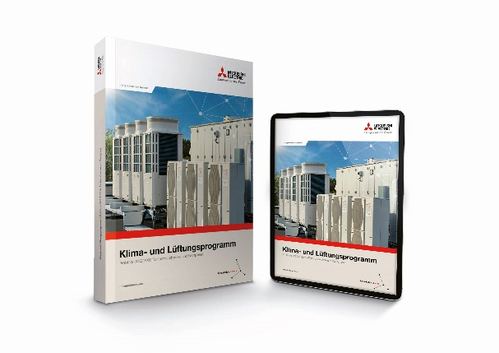
ME_FPC_2022_2023_Presseinfo_HG_w: Das neue Klima- und Lüftungsprogramm steht ab sofort als interaktive Datei in der myDocs App sowie als reguläre PDF-Datei unter dem Kurzlink: leslink.info/i8t7b0 oder unter mitsubishi-les.com zur Verfügung.

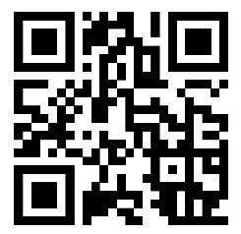
QR-Code: Mit dem QR-Code greifen Sie direkt auf das neue Klima- und Lüftungsprogramm 2022/2023 als pdf-Datei zu.

Abbildung: Mitsubishi Electric
Datum: 18.07.2022

